 | Name: | Klasse: | Datum: |  | KV 01
Start  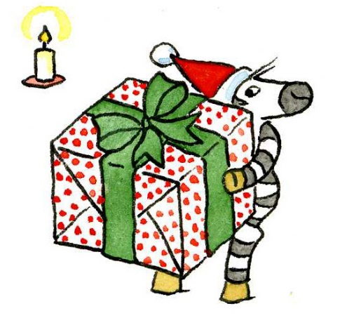  Wo ist das Skateboard?  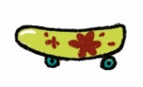  © Text: Katja Büscher, Köln; Illustration: Friederike Ablang, Berlin (Zebra Franz);  Mascha Greune, München (Skateboard) | Hier ist das Skateboard.  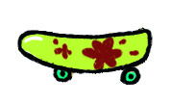  Wo ist der Kakao?  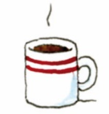  © Text: Katja Büscher, Köln; Illustration: Mascha Greune, München (Skateboard); Friederike Ablang, Berlin (Kakao)
Hier ist der Kakao.  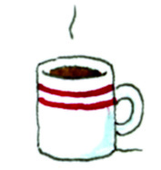  Wo ist die Mütze?  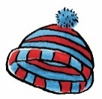  © Text: Katja Büscher, Köln; Illustration: Friederike Ablang, Berlin (Kakao);  Anke Fröhlich, Leipzig (Mütze) | Hier ist die Mütze.  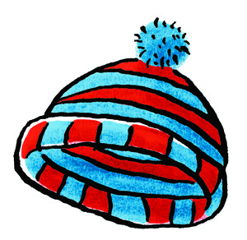  Wo ist der Tannenzapfen?  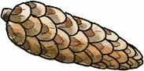  © Text: Katja Büscher, Köln; Illustration: Anke Fröhlich, Leipzig (Mütze);  Friederike Schumann, Berlin (Tannenzapfen)

Hier ist der Tannenzapfen.  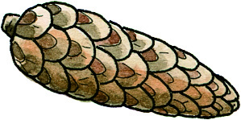  Wo sind die Schneeflocken?  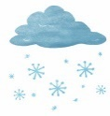  © Text: Katja Büscher, Köln; Illustration: Friederike Schumann, Berlin (Tannenzapfen); Anke Fröhlich, Leipzig (Schneeflocken) | Hier sind die Schneeflocken.  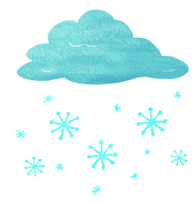  Wo ist der Schneeball?    © Text: Katja Büscher, Köln; Illustration: Anke Fröhlich, Leipzig (Schneeflocken);  Josef Hammen, Trierweiler (Schneeball)
Hier ist der Schneeball.    Wo sind die Nüsse?  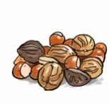  © Text: Katja Büscher, Köln; Illustration: Josef Hammen, Trierweiler (Schneeball);  Hendrik Kranenberg, Drolshagen (Nüsse) | Hier sind die Nüsse.  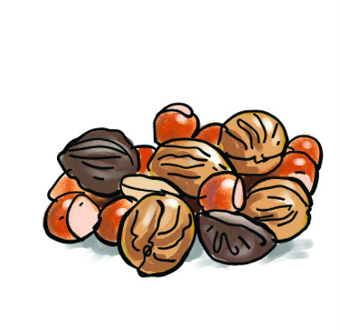  Wo ist der Stiefel?  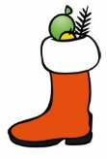  © Text: Katja Büscher, Köln; Illustration: Hendrik Kranenberg, Drolshagen (Nüsse);  Juliane Assies, Berlin (Stiefel)

Hier ist der Stiefel.  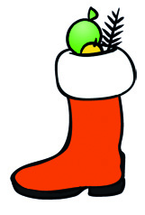  Wo ist der Keks?    © Text: Katja Büscher, Köln; Illustration: Juliane Assies, Berlin (Stiefel);  Anke Fröhlich, Leipzig (Keks) | Hier ist der Keks.  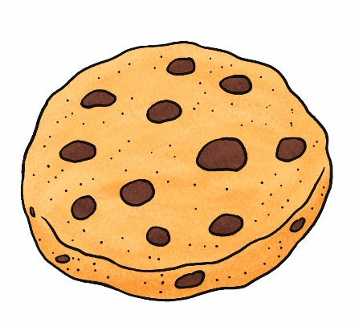  Wo sind die Geschenke?  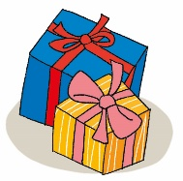  © Text: Katja Büscher, Köln; Illustration: Anke Fröhlich, Leipzig (Keks);  Mascha Greune, München (Geschenke)
Hier sind die Geschenke.  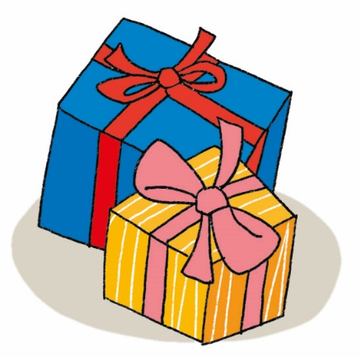  Wo ist der Schneemann?  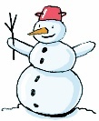  © Text: Katja Büscher, Köln; Illustration: Mascha Greune, München (Geschenke);  Anja Vogel-Jaich, Berlin (Schneemann) | Hier ist der Schneemann.  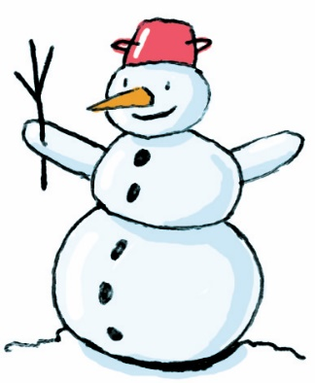  Wo ist der Mantel?  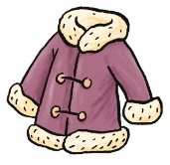  © Text: Katja Büscher, Köln; Illustration:Anja Vogel-Jaich, Berlin (Schneemann);  Anke Fröhlich, Leipzig (Mantel)

Hier ist der Mantel.  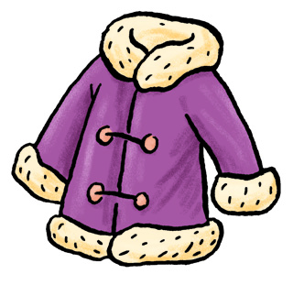  Wo ist die Glocke?  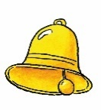  © Text: Katja Büscher, Köln; Illustration: Anke Fröhlich, Leipzig (Mantel);  Friederike Ablang, Berlin (Glocke) | Hier ist die Glocke.  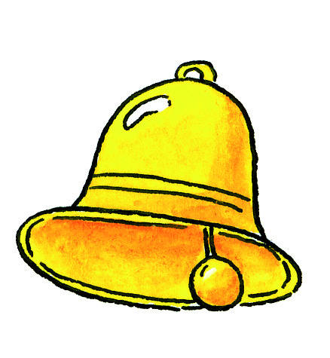  Wo ist der Adventskalender?  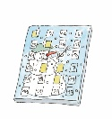  © Text: Katja Büscher, Köln; Illustration: Friederike Ablang, Berlin (Glocke, Adventskalender)
Hier ist der Adventskalender.  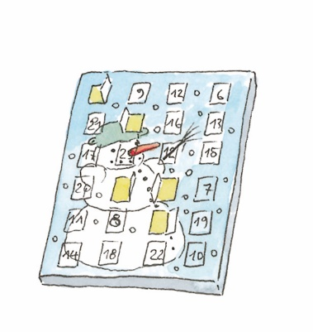  Wo ist die Zuckerstange?  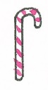  © Text: Katja Büscher, Köln; Illustration: Friederike Ablang, Berlin (Adventskalender); Gisela Fuhrmann, Hannover (Zuckerstange) | Hier ist die Zuckerstange.  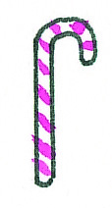  Wo ist der Weihnachtsbaum?  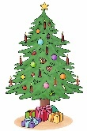  © Text: Katja Büscher, Köln; Illustration: Gisela Fuhrmann, Hannover  (Zuckerstange); Anke Fröhlich, Leipzig (Weihnachtsbaum)

Hier ist der Weihnachtsbaum.  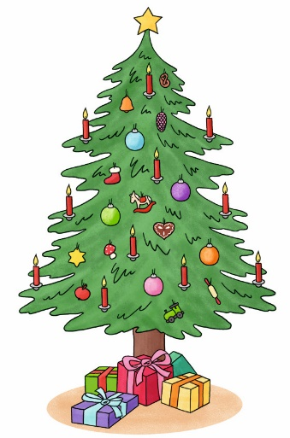  Wo ist der Stern?    © Text: Katja Büscher, Köln; Illustration: Anke Fröhlich, Leipzig (Weihnachtsbaum);  Liliane Oser, Hamburg (Stern) | Hier ist der Stern.    Wo ist die Weihnachtskugel?  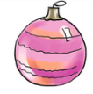  © Text: Katja Büscher, Köln; Illustration: Liliane Oser, Hamburg (Stern);  Hendrik Kranenberg, Drolshagen (Weihnachtskugel)
Hier ist die Weihnachtskugel.  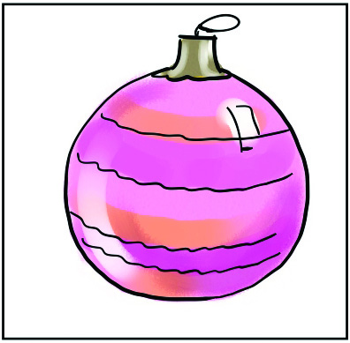  Wo ist der Engel?  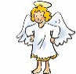  © Text: Katja Büscher, Köln; Illustration: Hendrik Kranenberg, Drolshagen (Weihnachtskugel, Engel) | Hier ist der Engel.  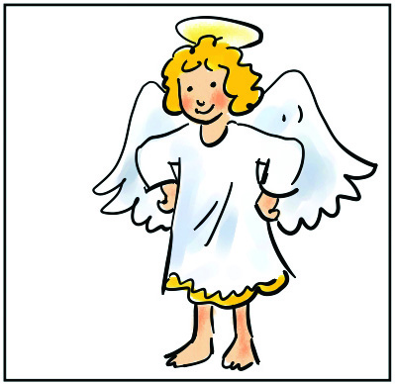  Wo ist der Adventskranz?  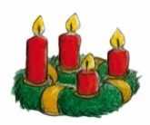  © Text: Katja Büscher, Köln; Illustration: Hendrik Kranenberg, Drolshagen (Engel); Martina Burghart-Vollhardt, Kamenz (Adventskranz)

Wo ist der Adventskranz?  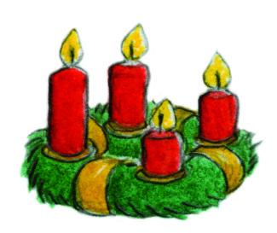  Wo ist das Feuerwerk?    © Text: Katja Büscher, Köln; Illustration: Martina Burghart-Vollhardt, Kamenz  (Adventskranz); Carmen Hochmann, Gütersloh (Feuerwerk) | Hier ist das Feuerwerk.  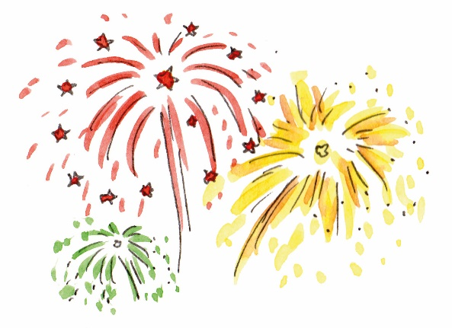  Wo ist der Schlitten?  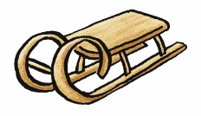  © Text: Katja Büscher, Köln; Illustration: Carmen Hochmann, Gütersloh (Feuerwerk); Anke Fröhlich, Leipzig (Schlitten)
Hier ist der Schlitten.  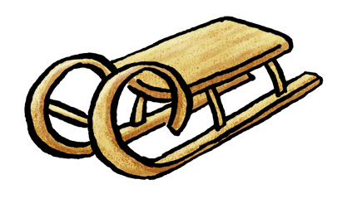  Wo sind die Schlittschuhe?  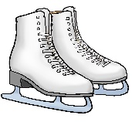  © Text: Katja Büscher, Köln; Illustration: Anke Fröhlich, Leipzig (Schlitten);  Steffen Wolff, Herzogenrath (Schlittschuhe) | Hier sind die Schlittschuhe.  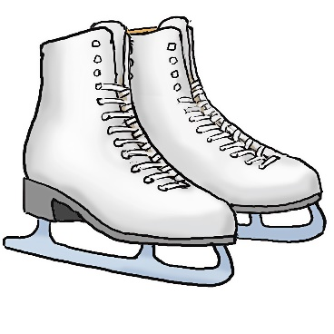  Wo ist der Schal?    © Text: Katja Büscher, Köln; Illustration: Steffen Wolff, Herzogenrath (Schlittschuhe); Anke Fröhlich, Leipzig (Schal)

Hier ist der Schal.  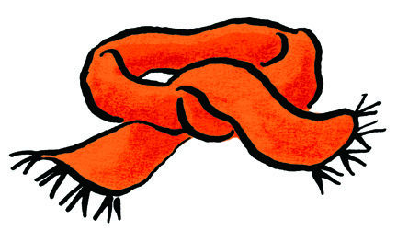  Wo sind die Kerzen?  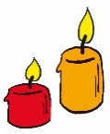  © Text: Katja Büscher, Köln; Illustration: Anke Fröhlich, Leipzig (Schal);  Liliane Oser, Hamburg (Kerzen) | Hier sind die Kerzen.  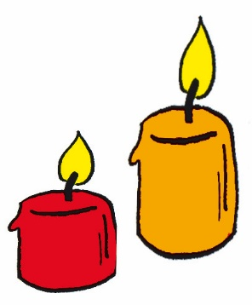  Wo ist der Kamin?  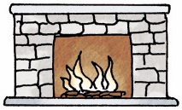  © Text: Katja Büscher, Köln; Illustration: Liliane Oser, Hamburg (Kerzen);  Angelika Citak, Wipperfürth (Kamin)
Hier ist der Kamin.  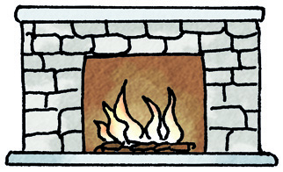  Wo ist Zebra Franz?    © Text: Katja Büscher, Köln; Illustration: Angelika Citak, Wipperfürth (Kamin);  Friederike Schumann, Berlin (Franz Feuerwerk) | Hier ist Zebra Franz.  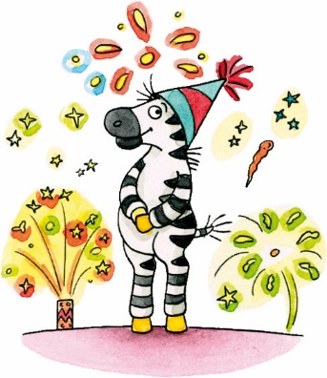  Frohe Weihnachten!  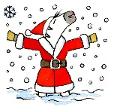  © Text: Katja Büscher, Köln; Illustration: Friederike Schumann, Berlin (Franz Feuerwerk); Friederike Ablang, Berlin (Franz im Schnee)

